Základná organizácia chovateľov poštových holubov Zeleneč

Vznik spolku chovateľov poštových holubov Zeleneč sa datuje na 1. 10. 1968. Zelenečský chovatelia začali nasádzať svoje holuby doma v Zelenči. Prvý predseda bol p. Bachratý Emil a pokladník p. Bachratý Augustín. Zo začiatku to nemali chovatelia ľahké. Schádzali sa na rôznych miestach u jednotlivých chovateľov, neskôr v Obecnom dome, ktorý bol asanovaný, potom v unimobunke pri KD. Nová éra nastáva v lete r. 1990, kedy OÚ Zeleneč prideľuje základnej organizácii chovateľov poštových holubov (ZOCHPH) pozemok na športovej ulici, čo v skutočnosti bolo malé smetisko uprostred dediny. Chovatelia svojpomocne a po niekoľkonásobných finančných zbierkach členov vyčistili, upravili a oplotili pozemok. Do zimy toho roku stála ne vybetónovanej ploche unimobunka, ktorá hrdo niesla nápis "základná organizácia chovateľov poštových holubov Zeleneč". Tieto priestory slúžili na nasádzanie holubov na preteky, vyhodnocovanie výsledkov a stretávanie sa v rámci potreby. Práve tu sa kládli základy chovateľskej činnosti, na ktorých tento ušľachtilý šport budú rozvíjať i nové generácie. ZOCHPH mala vtedy 24 členov: Bachratý Michal, Bachratý Augustín, Bachratý Emil, Bachratý Stanislav, Orešanský Ján, Marko Stanislav, Remenár Jozef, Lukačovič Vojtech, Hermanský Viliam, Horváth Ľudovít, Nemček Jozef, Nemček Richard, Šmitala Marián, Sorát Marián, Slezák Jozef, Kankara Igor, Kankara Jozef, Kankara Anton, Šmidovič Miloš, Blažek Miroslav, Blažek Ladislav, Matúš Ľubomír, Vaško Vít, Antal Alojz. Do roku 1992 bola ukončená výstavba klubových priestorov do dnešnej podoby. Nastáva členská stabilizácia, naša ZO CHPH sa stáva najväčšou v oblastnom združení Trnava. Naši chovatelia dosahujú z pretekov výborné výsledky a teda na výstavách (oblastné, celoštátne) reprezentatívne prezentujú našu obec až dodnes.
Fungovanie klubu v roku 2013. Členská základňa činila opäť 24 členov:
1. | Orešanský Ján | Predseda
2. | Bachratý Stanislav | Podpredseda
3. | Kankara Anton | Tajomník
4. | Masaryk Anton | Pokladník
5. | Zatko Jozef | Výcvikár
6. | Kankara Jozef | Predseda RK
7. | Bartovič Ján | Hospodár
8. | Zvonár Jaroslav
9. | Hrnčár Jozef | 17. | Hermanský Viliam
10. | Machač Milan | 18. | Žitnanský Štefan
11. | Kankara Igor | 19. | Vangel Milan
12. | Halada František | 20. | Skýpala Milan
13. | Tomaška Miloš | 21. | Slezák Jozef
14. | Obšivan Miroslav | 22. | Löffler Karol
15. | Orešanský Jozef | 23. | Bachratý Michal
16. | Lukačovič Daniel | 24. | Kankara Marián

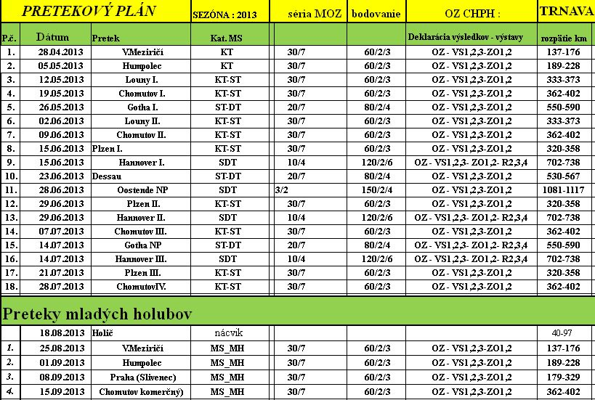
Aktívna činnosť chovateľov spočíva vo výcviku rýchlosti a orientácie holuba a návratu domov na holubník. Úroveň týchto schopností a práca chovateľa sa ukážu počas pretekovej sezóny:
Regióny:
R2-TN,PB,TT
R3-TN,PB,TT,SE R4-TT,SE
VS1-Hlohovec,Šulekovo,Šintava
VS2-Zeleneč,Bučany,Opoj,Brestovany
VS3-Vrbové, Piešťany, Chtelnica, D. Krupá, Trnava ZO1-Vrbové
ZO2-Zeleneč
KT – krátke trate, ST – stredné trate, DT – dlhé trate

Každý pretek je vyhodnocovaný individuálne, súčtom bodov prvých 7 holubov doletených na holubníku. Majster ZO je chovateľ, ktorého celkový súčet bodov je najvyšší zo všetkých pretekov.
MAJSTROVSTVO KLUBU 2013:
Základná organizácia chovateľov poštových holubov v Zelenči
konečné poradie
Poradie body nas. um. %úspeš. 1. 2. 3.
1. Kankara Anton+Marián 6876 474 177 37,3 4 6 4
2. Orešanský Ján 5988 421 136 32,4 1 2 2
3. Masaryk Anton 5502 419 129 30,8 3 0 4
4. Bartovič Ján 5379 448 146 32,6 4 5 0
5. Zatko Jozef 5129 612 171 27,9 0 2 2
6. Zvonár Jaroslav 3720 420 93 22,5 1 1 0
7. Hrnčár Jozef 3625 557 78 14,0 1 1 0
8. Machač Milan 3490 365 70 19,2 1 0 1
9. Kankara Jozef 3292 330 83 25,2 1 0 1
10. Kankara Igor 3120 393 71 18,1 0 1 0
11. Halada Fr.+Lukačovič D. 2851 350 62 17,7 1 0 1
12. Bachratý Stanislav 2793 308 59 19,2 0 0 2
13. Tomaška Miloš 2229 379 54 14,3 0 0 0
14. Obšivan Miroslav 1961 423 42 9,9 0 0 0
15. Hermanský Viliam 1941 218 43 19,8 1 0 0
16. Žitnanský Štefan 1727 334 39 11,7 0 0 0
17. Vangel Milan 1683 273 35 12,8 0 0 0
18. Skýpala Milan 1355 254 31 12,2 0 0 1
19. Slezák Jozef 237 143 4 2,8 0 0 0
20. Löffler Karol 147 104 3 2,9 0 0 0
šport „A“ Kankara Anton + Marián 10-0512-25 H koef. 136,655
šport „B“ Kankara Anton + Marián 09-0505-1452 A koef. 62,606
šport „C“ Kankara Anton + Marián 09-0505-1476 A koef. 77,305
šport „E“ Masaryk Anton 10-0512-680 A koef. 9,771 „ESO“ Bartovič Ján 10-3009-625 A koef. 585,372
„ESO mláďa“ Zatko Jozef 13-0512-353 koef. 158,482

výkon Holub Hrnčár Jozef 10-0513-60 H 3266,4 km
výkon Holubica Kankara Anton + Marián 09-0505-1476 A 4232,3 km
krt. a str. trate 1. Kankara Anton + Marián 4377 b. F -1
2. Orešanský Ján 3876 b.
3. Bartovič Ján 3885 b. 1. Kankara Anton + Marián 98 b.
2. Bartovič Ján 67 b.
dlhé trate 1. Orešanský Ján 2112 b. 3. Masaryk Anton 52 b.
2. Kankara Anton + Marián 2072 b. 4. Orešanský Ján 37 b. 3. Masaryk Anton 1686 b. 5. Zatko Jozef 27 b. 6. Kankara Jozef 20 b.
mláďatá 1. Bachratý Stanislav 1326 b. 2. Zatko Jozef 1218 b.
3. Hrnčár Jozef 1080 b.
Ďalšie súťaže vyhodnocované v našej ZO: F - 1, putovný pohár majstra ZO, putovný pohár majstra krátkych + stredných a dlhých tratí, majster mláďat. Vrcholom pretekovej sezóny pre chovateľa je oblastná a celoštátna výstava poštových holubov, ktoré sa konajú pravidelne každý rok za účasti našich najlepších chovateľov a ich holubov ( Bachratý Emil, Bachratý Michal, Bachratý Stanislav, Bartovič Ján, Kankara Anton + Marián, Kankara Jozef, Masaryk Anton...)
Činnosť klubu nespočíta len v súťažení, ale i v aktívnom podieľaní sa na živote v obci. Skrášľovanie obecných priestorov formou výsadby stromov v rôznych oblastiach obce, čistenie potoka, vyčistenie cesty do "bývalých mraziarní". Vypúšťanie holubov pri stavaní mája, osláv matice slovenskej, deň detí, svadby...
Bez podpory obecného úradu, sponzorov (MVDr. Krupan František) a našich chovateľov by činnosť ZOCHPH bola oveľa ťažšia.

Letu Zdar.

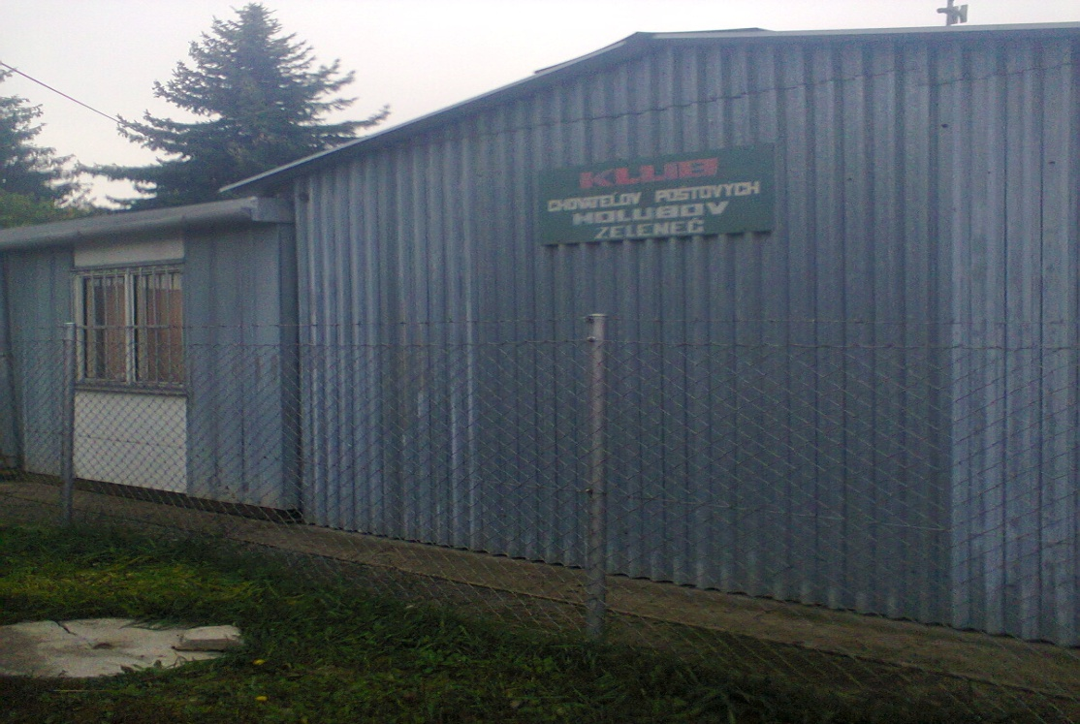
pohľad z ulice

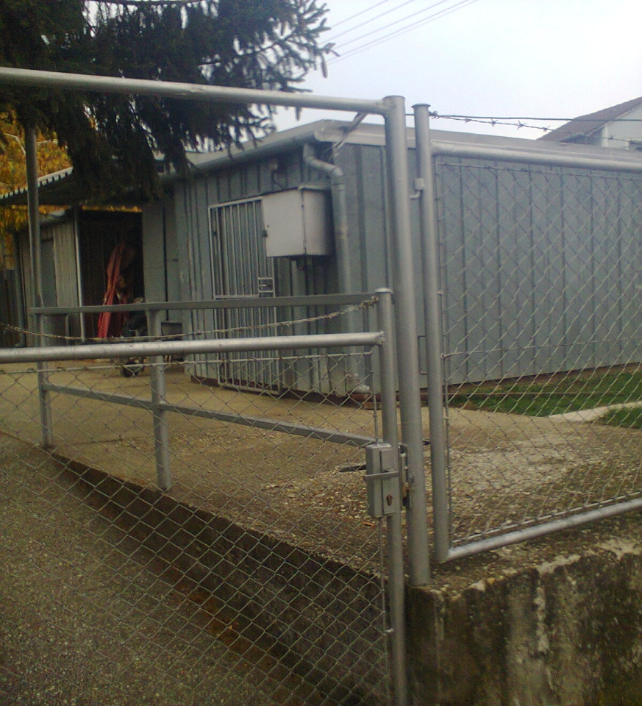
bočný pohľad

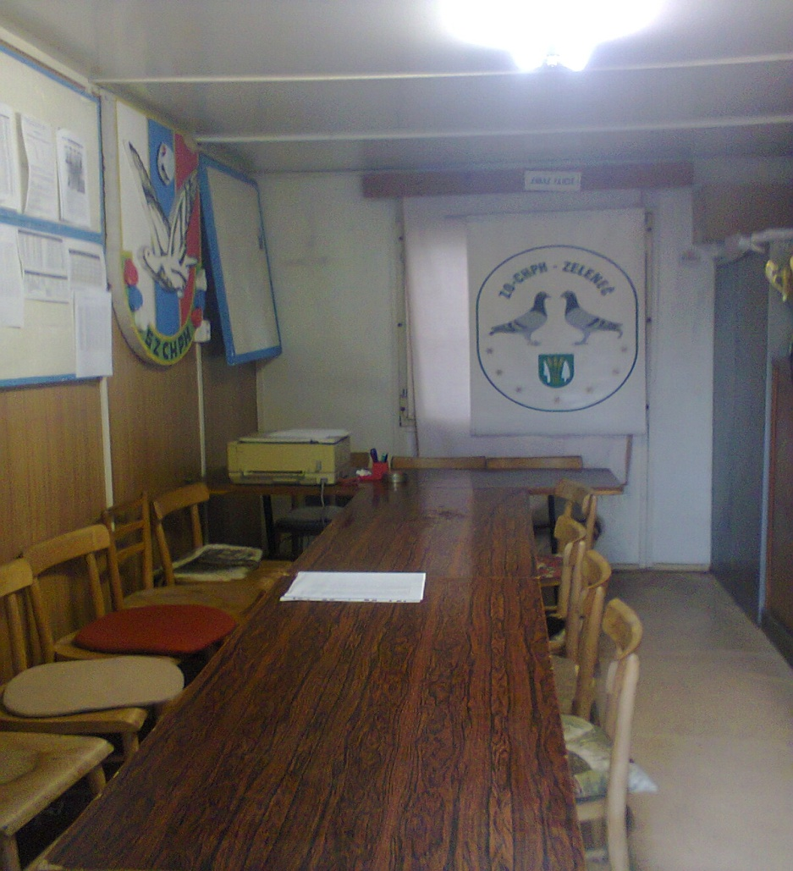
nasádzacia + zasadacia miestnosť

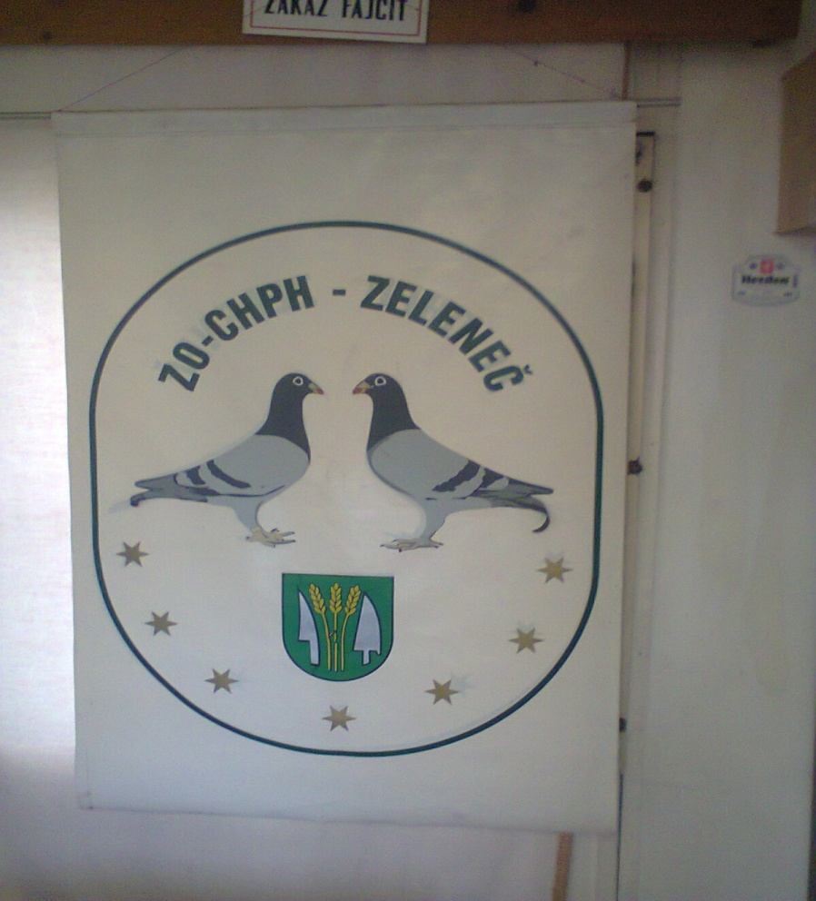
zástava ZO

ukážka trofejí
